Отчёт по лабораторной работе №9

Текстовой редактор emacs

Хусаинова Динара Айратовна

Содержание

# 1 Цель работы

Познакомиться с операционной системой Linux. Получить практические навыки работы с редактором Emacs.

# 2 Теоретическое введение

Буфер — объект, представляющий какой-либо текст.  
Буфер может содержать что угодно, например, результаты компиляции программы или встроенные подсказки. Практически всё взаимодействие с пользователем, в том числе интерактивное, происходит посредством буферов.  
Фрейм соответствует окну в обычном понимании этого слова. Каждый фрейм содержит область вывода и одно или несколько окон Emacs. Окно — прямоугольная область фрейма, отображающая один из буферов.  
Каждое окно имеет свою строку состояния, в которой выводится следующая информация: название буфера, его основной режим, изменялся ли текст буфера и как далеко вниз по буферу расположен курсор. Каждый буфер находится только в одном из возможных основных режимов. Существующие основные режимы включают режим Fundamental (наименее специализированный), режим Text, режим Lisp, режим С, режим Texinfo и другие. Под второстепенными режимами понимается список режимов, которые включены в данный момент в буфере выбранного окна.  
Область вывода — одна или несколько строк внизу фрейма, в которой Emacs выводит различные сообщения, а также запрашивает подтверждения и дополнительную информацию от пользователя.  
Минибуфер используется для ввода дополнительной информации и всегда отображается в области вывода.  
Точка вставки — место вставки (удаления) данных в буфере.  
Основы работы в Emacs  
Для запуска Emacs необходимо в командной строке набрать emacs (или emacs & для работы в фоновом режиме относительно консоли).  
Для работы с Emacs можно использовать как элементы меню, так и различные сочетания клавиш. Например, для выхода из Emacs можно воспользоваться меню File и выбрать пункт Quit , а можно нажать последовательно Ctrl-x Ctrl-c (в обозначениях Emacs: C-x C-c). Многие рутинные операции в Emacs удобнее производить с помощью клавиатуры, а не графического меню. Наиболее часто в командах Emacs используются сочетания c клавишами Ctrl и Meta (в обозначениях Emacs: C- и M-; клавиша Shift в Emasc обозначается как S-). Так как на клавиатуре для IBM PC совместимых ПК клавиши Meta нет, то вместо неё можно использовать Alt или Esc . Для доступа к системе меню используйте клавишу F10. Клавиши Ctrl , Meta и Shift принято называть префиксными. Например, запись M-x означает, что надо удерживая клавишу Meta (или Alt ), нажать на клавишу x.Для открытия файла следует использовать команду C-x C-f (надо, удерживая клавишу Ctrl , нажать на клавишу x , затем отпустить обе клавиши и снова, удерживая клавишу Ctrl , нажать на клавишу f ).  
По назначению префиксные сочетания клавиш различаются следующим образом:  
– C-x — префикс ввода основных команд редактора (например, открытия, закрытии, сохранения файла и т.д.);  
– C-c — префикс вызова функций, зависящих от используемого режима.  
Режим — пакет расширений, изменяющий поведение буфера Emacs при редактировании и просмотре текста (например, для редактирования исходного текста программ на языках С или Perl).

# 3 Ход работы

**1.** Для начала открываем emacs, введя в командную строку “emacs”, потом создаем файл lab07.sh с помощью комбинации Ctrl-x Ctrl-f, набираем текст, как показано на первом скриншоте,сохраняем файл с помощью комбинации Ctrl-x Ctrl-s(рис. 1).

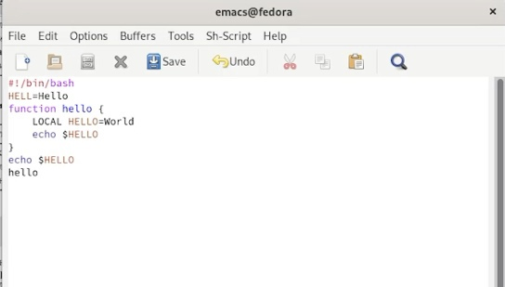

Рис. 1: Открываем редактор

**2.** Проделываем с текстом стандартные процедуры редактирования, каждое действие осуществляя комбинацией клавиш. Вырезать одной командой целую строку (Ctrl-k). Вставить эту строку в конец файла (Ctrl-y). Выделить область текста (Ctrl-space). Скопировать область в буфер обмена (Meta-w). Вставить область в конец файла. Вновь выделить эту область и на этот раз вырезать её (Ctrl-w). Отменить последнее действие (Ctrl-/) (рис. 2).

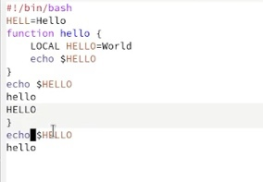

Рис. 2: Стандартные преобразования с помощью клавиш

**3.** Теперь мы учимся использовать команды по перемещению курсора: перемещаем курсор в начало строки с помощью комбинации Ctrl-a, перемещаем курсор в конец строки с Ctrl-e, перемещаем курсор в начало буфера (Meta или Alt-<), перемещаем курсор в конец буфера (Meta или Alt->).

**4.** Изучаем управление буферами:  
Выводим список активных буферов на экран(Ctrl-x CtrlC-b)(рис. 3). Перемещаемся во вновь открытое окно с помощью CtrlC-x со списком открытых буферов и переключаемся на другой буфер. Затем закрываем это окно (Ctrl-x 0). Теперь вновь переключаемся между буферами, но уже без вывода их списка на экран (Ctrl-x b).

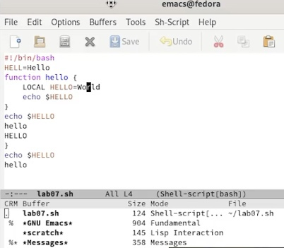

Рис. 3: Активные буферы

**5.** Изучаем управление окнами:  
Поделим фрейм на 4 части: разделим сначала фрейм на два окна по вертикали (Ctrl-x 3), а затем каждое из этих окон на две части по горизонтали (Ctrl-x 2) (рис. 4). В каждом из четырёх созданных окон откроем новый буфер (файл) и введем несколько строк текста.

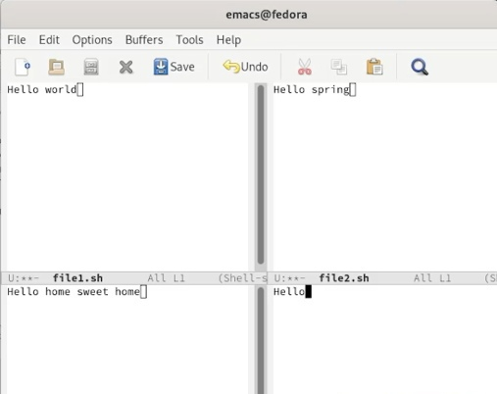

Рис. 4: Работа с окнами

**6.** Изучаем режим поиска:  
Переключаемся в режим поиска (Ctrl-s) и найдем несколько слов, присутствующих в тексте (open), переключимся между результатами поиска, нажимая Ctrl-s(рис. 5). После выходим из режима поиска, нажав Ctrl-g. Перейдем в режим поиска и замены (Meta или Alt-%), введем текст, который следует найти и заменить (я заменяю hello на bye), нажмимаем Enter, затем вводим текст для замены. После того как будут подсвечены результаты поиска, нажмем ! для подтверждения замены. И замена произведется (рис. 6,7) Испробуем другой режим поиска, нажав Meta-s o. В этом случае буфер выведется в отдельное окно.

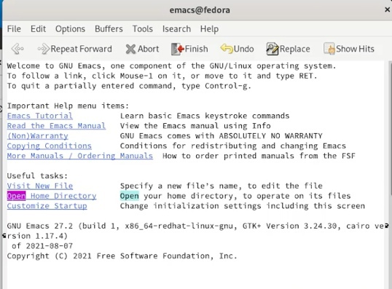

Рис. 5: Поиск слова

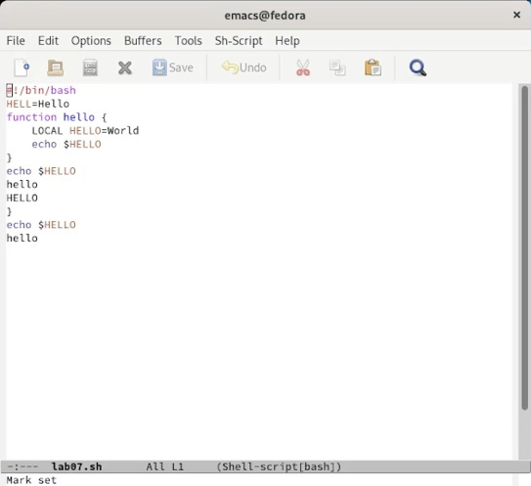

Рис. 6: Замена слова

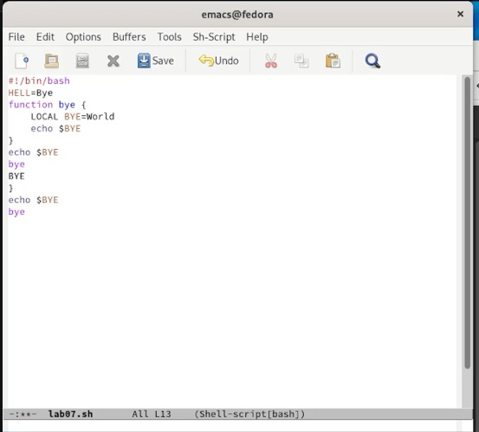

Рис. 7: Замена слова как результат

# 4 Контрольные вопросы

**1.** Кратко охарактеризуйте редактор emacs.  
Emacs − один из наиболее мощных и широко распространённых редакторов, используемых в мире Unix. По популярности он соперничает с редактором vi и его клонами. В зависимости от ситуации, Emacs может быть текстовым редактором; программой для чтения почты и новостей Usenet; интегрированной средой разработки (IDE); операционной системой и т.д.Всё это разнообразие достигается благодаря архитектуре Emacs, которая позволяет расширять возможности редактора при помощи языка Emacs Lisp. На языке C написаны лишь самые базовые и низкоуровневые части Emacs, включая полнофункциональный. интерпретатор языка Lisp. Таким образом, Emacs имеет встроенный язык программирования, который может использоваться для настройки, расширения и изменения поведения редактора. В действительности, большая часть того редактора, с которым пользователи Emacs работают в наши дни,написана на языке Lisp.

**2.** Какие особенности данного редактора могут сделать его сложным для освоения новичком?  
Новичкам может быть сложно из-за большого числа команд и непривычных комбинаций для этих команд, так как это отличается от того, что они привыкли видеть в windows и других редакторах.

**3.** Своими словами опишите, что такое буфер и окно в терминологии emacs’а.  
Буфер –это объект, представляющий собой текст. Если имеется несколько буферов, то редактировать можно только один. Обычно буфер считывает данные из файла или записывает в файл данные из буфера.Окно –это область экрана, отображающая буфер. При запуске редактора отображается одно окно, но при обращении к некоторым функциям могут открыться дополнительные окна.

**4.** Можно ли открыть больше 10 буферов в одном окне?  
Да

**5.** Какие буферы создаются по умолчанию при запуске emacs?  
«scratch»(буфер для несохраненного текста) «Messages»(журнал ошибок, включающий такжеинформацию, которая появляется в области EchoArea) «GNUEmacs»(справочный буфер о редакторе).

**6.** Какие клавиши вы нажмёте, чтобы ввести следующую комбинацию C-c | и C-c C-|?  
C-c |удерживаю «ctrl»,нажимаю «c»,после –отпускаю обе клавиши и нажимаю «|» C-c C-|удерживаю «ctrl»,нажимаю «с», после –отпускаю обе клавиши и, удерживаю «ctrl», нажимаю «|».

**7.** Как поделить текущее окно на две части?  
Комбинации делят окно: «Ctrl-x 3»(по вертикали) «Ctrl-x 2» (по горизонтали).

**8.** В каком файле хранятся настройки редактора emacs?  
Настройки Emacs хранятся в файле .emacs.

**9.** Какую функцию выполняет клавиша «←» и можно ли её переназначить?  
По умолчанию клавиша «←» удаляет символ перед курсором. в редакторе её можно переназначить. Для её переназначения необхдимо изменить конфигурацию файла .emacs.

**10.** Какой редактор вам показался удобнее в работе vi или emacs? Поясните почему.  
Более удобным я считаю редактор emacs, потому что в нем можно использовать сразу несколько окон и проще открывать другие файлы

# 5 Вывод

Мы познакомились с операционной системой Linux и получили практические навыки работы с редактором Emacs.